Министерство науки и высшего образования Российской Федерации
Федеральное государственное бюджетное образовательное учреждение
высшего образования «Челябинский государственный университет»
(ФГБОУ ВО «ЧелГУ»)

Задача № 2
по дисциплине «Информатика»

Проверил:
Преподаватель
Лихачёв К. А.
Автор работы:
Шимановский П. М.
Студент группы: МФИ-101

Оглавление
Формулировка задания 3
Решение задания 3
Результаты 4
Вывод 6
Код 6

Формулировка задания
Реализовать польский калькулятор в полном виде.

Решение задания
Далее, представлен код программы, написанной на языке программирования Python.
Мы реализуем сначала условие на проверку ошибки. Затем мы реализуем операции сложения, вычитания, умножения и деления и возведения в степень. Потом мы реализуем добавление чисел в список numbers. А в конце выводим результат.

Результаты
- Результаты программы:

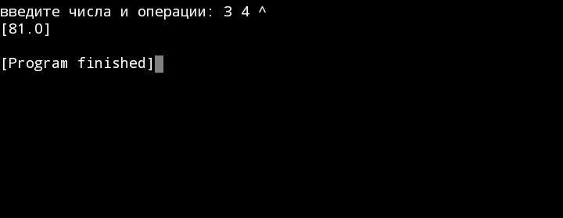

Возведение в степень

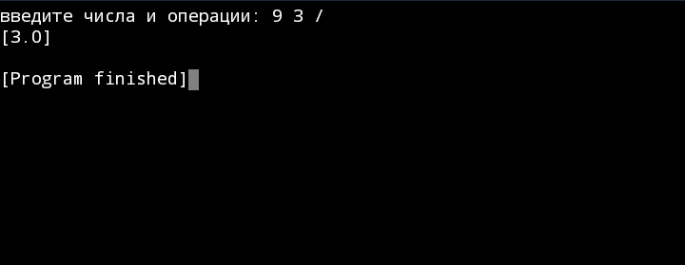

Деление

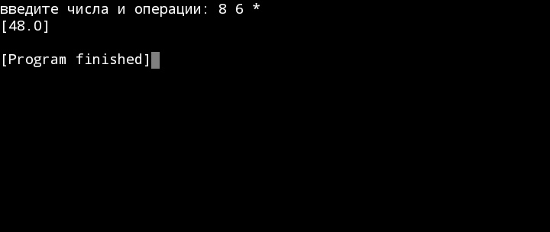
Умножение

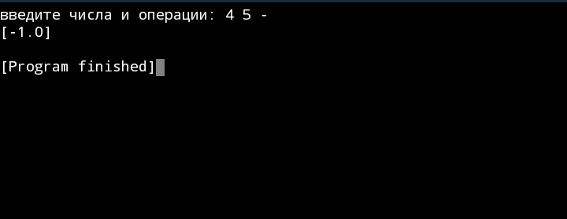
Вычитание

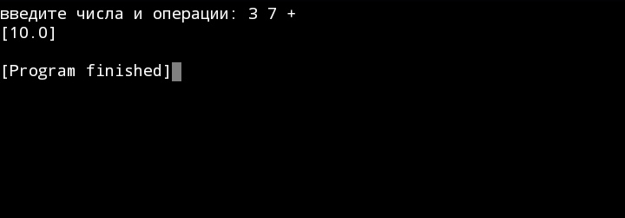
Сложение

Вывод
По результатам программы видно, как работает обратная польская нотация.

Код
import sys
cal = input("введите числа и операции: ")
cal = cal.split()
numbers = []

for i in cal:
if i in ("+","-","*","/","^"):

if len(numbers) < 2:
print("ошибка")
sys.exit(1)
b = numbers.pop()
a = numbers.pop()

if i == "+":
numbers.append(a+b)

elif i == "-":
numbers.append(a-b)

elif i == "*":
numbers.append(a*b)

elif i == "/":
if b==0:
print("деление на 0")
sys.exit(1)
numbers.append(a/b)

elif i == "^":
numbers.append(a**b)

else:
numbers.append(float(i))

print(numbers)

